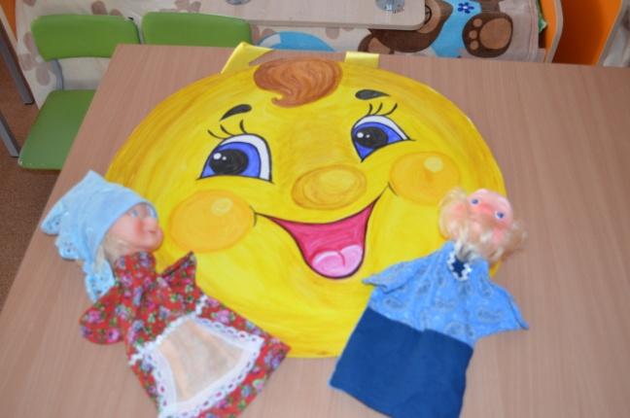
Итоговое занятие
«Невероятные приключения колобка»
во второй группе раннего возраста

Цель: обобщить, закрепить знания детей, полученные в течение года.
Задачи:
1. Обучающие:
- упражнять детей в умении классифицировать геометрические фигуры по форме (круг, квадрат, треугольник), по цвету (красный синий зелёный желтый);
- закрепить умение сравнивать предметы по величине (большой, маленький); по высоте (высокий, низкий);
- закрепить знания о количестве (один, много);
- закрепить знания о сказке "Колобок".
2. Развивающие:
- развивать творческое мышление, воображение, мелкую моторику пальцев рук;
- развивать умение оценивать поступки сказочных героев, делать выводы относительно поведения в опасной ситуации, стимулировать желание оказывать помощь сказочным персонажам.
3. Воспитательные:
-воспитывать трудолюбие, организованность, самостоятельность, находчивость, интерес к выполнению различных игровых заданий;
-воспитывать умение общаться спокойно, доброжелательно.
Оборудование:
- Оформление группы в соответствии с сказочной тематикой;
- магнитная доска с магнитами;
- наряд колобка, иллюстрация волка с мешком, пазл "Домик", 2 ёлочки;
- игрушки: 2 зайца, лиса, медведь, кукла бабушки и дедушки (кукольный театр);
- 4 вазы с цветами 4-х цветов;
- 2 корзинки, морковки разной величины, шишки;
- геометрические фигуры: 6 кружков,6 квадратиков, 6 треугольников;
- тарелка со сладостями.
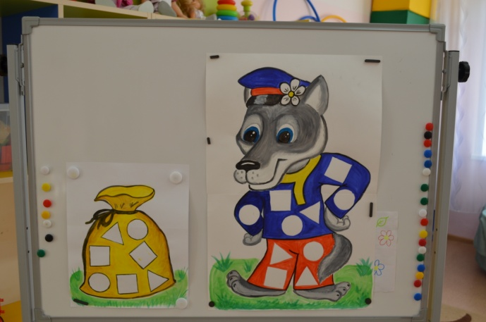
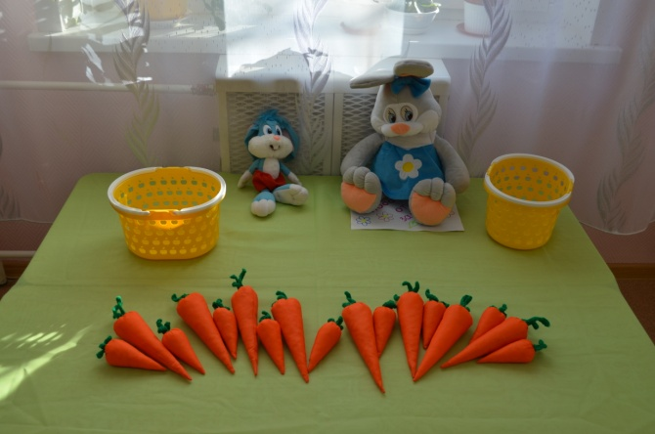

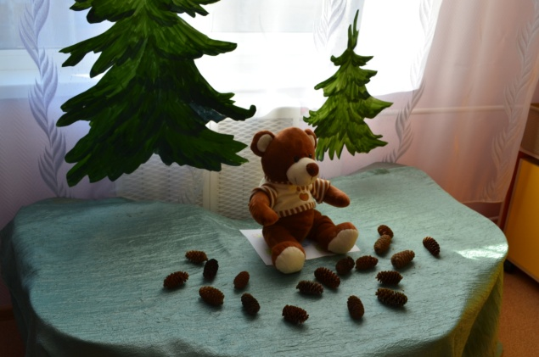

Ход занятия:

Ребята, давайте начнем наше занятие с игры «Здравствуйте»
Здравствуйте, глазки! (дети показывают на свои глазки) Хлоп, хлоп!
Здравствуйте, ушки! (дети берутся руками за ушки) Вот, вот!
Здравствуй, носик! (дети показывают одной рукой на носик)
Здравствуй, рот! (дети показывают другой рукой на свой ротик)
Здравствуй, спинка и живот! (дети показывают одной рукой назад, затем обе руки кладут на живот)
Здравствуйте, ручки! (дети протягивают вперёд ручки ладошками вперёд, затем 2 раза хлопают) Хлоп, хлоп!
Здравствуйте, ножки! (дети показывают на свои ножки и два раза топают) Топ, топ!
Ох, устали, вытрем лоб! (тыльной стороной ладони проводят по лбу, как бы вытирая пот)

Восп: Молодцы!
Ребята, а вы любите сказки? Я тоже люблю! А какие сказки вы знаете?
Приглашаю вас отправиться в путешествие по сказке.
Раз, два – повернись, в чудо сказке окажись! (все делают оборот вокруг себя)

Музыка «В гостях у сказки»

Восп: Ребята, а вы знаете, в какой мы сказке оказались? Нет? Сейчас я вам помогу.
Слушайте загадку:
Формой он похож на мяч.
Был когда-то он горяч.
Спрыгнул со стола на пол
И от бабушки ушел,
И от дедушки ушел.
У него румяный бок.
Кто же это? (Колобок)
Входит колобок:
Я непослушный колобок
Подрумянен правый бок
Я от бабушки ушёл,
Я от дедушки ушёл,
Заблудился я в лесу,
Домой дорогу не нашёл.
По тропинкам бродят звери,
На пенёк боюсь присесть,
Все хотят меня обидеть,
И грозятся даже съесть.
Восп: Ребята, давайте поможем колобку вернуться домой. Но для этого нам придётся повстречаться с лесными зверями. Вы готовы помочь и совершить путешествие с колобком по сказочному лесу? (Да)

Колобок: Вот спасибо, ребята! Я один ни за что не справлюсь.
Впереди, смотрите, зайка
С ней немножко поиграйте.
Если сможем ловко
Ей собрать морковку
Она не съест меня потом
И найти помоет дом.
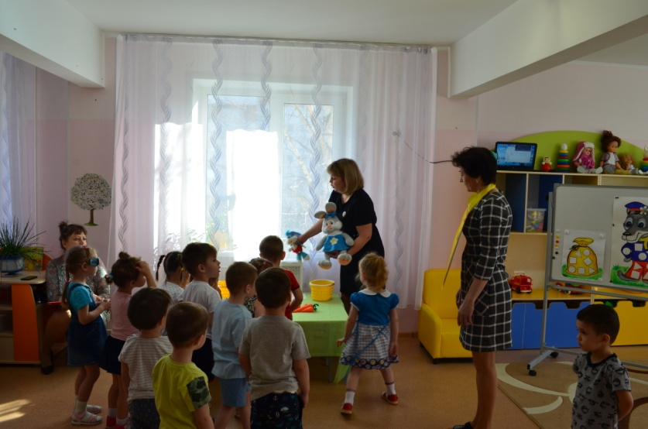
Восп: Посмотрите, а зайка то не одна, их двое. У них на грядке выросла большая и маленькая морковка, надо помочь им поделить её между собой.

Зайка: Спасибо, ребята, что помогли. Вот вам от нас подарочек (отдаёт пазл домика).
И идите спокойно, не бойтесь, мы колобка не тронем.

Колобок:
Ну а здесь нас ждёт волчок
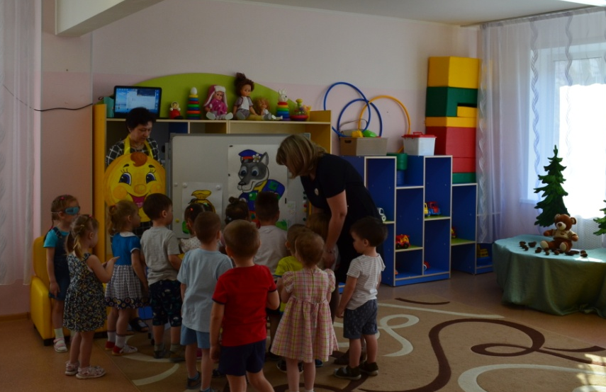
Серый у него бочок.
Он по лесу пробегал,
Всю одежду разорвал.
Зашить не могут волчьи лапки,
Надо нам пришить заплатки.

Восп: Посмотрите ребята, какие у волка дырочки на рубахе, штанах и на мешке. А у нас есть такие заплатки. Давайте поможем волку.
Справились. Молодцы!
А тут у волка, тоже припрятан для нас подарочек (берём за волком пазл).
Идём дальше.

Колобок:
Нам пора продолжить путь
И к медведю заглянуть.
Что под ёлкою сидит
И на нас сейчас глядит.
Чтоб меня не скушал мишка
Посчитаем дружно шишки.

Восп: Покажите, ребята, какие тут ёлочки: (высокие и низкие)
Молодцы!
А теперь (показывает 1 шишку) скажите, сколько у меня шишек в руке? (одна) А теперь? (снова показывает 1… Всем раздаёт по одной)
Давайте соберем все шишки в корзинку и отдадим мишке. Смотрите, сколько у нас стало шишек в корзине? (много)
Это тебе, миша.

Мишка: Спасибо! А вот вам от меня подарочек (отдаёт пазл домика).
Восп: Ребята, вы устали? А давайте вместе с мишкой сделаем зарядку.

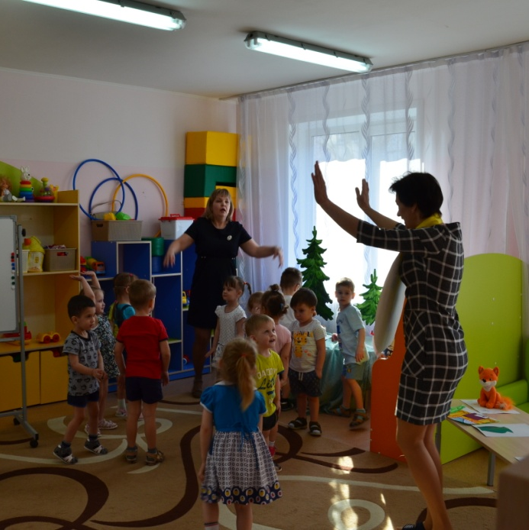
Мишки по лесу гуляли (идем вперевалочку),
Мишки ягоды искали.
(ставим одну руку на бочок – это «корзинка»)
Вот так, вот так. Мишки ягоду искали.
Сладку ягодку малинку
положили всю в корзинку
(собираем ягоды и складываем в «корзинку»)
Вот так, вот так. Положили всю в корзинку.
Как малинкой угостились, все на травке
развалились.
(гладим себя по животику)
Вот так, вот так. Все на травке развалились.
А потом Мишки плясали,
(выставляем ножки на пятку, поднимаем
руки вверх)
Вот так, вот так. Лапки кверху поднимали.

Колобок:
Дальше я боюсь идти,
Ждёт лисичка впереди.
Она вас не послушает
И точно меня скушает.

Восп: Не волнуйся, колобок, наши ребята и с этой задачей справятся.
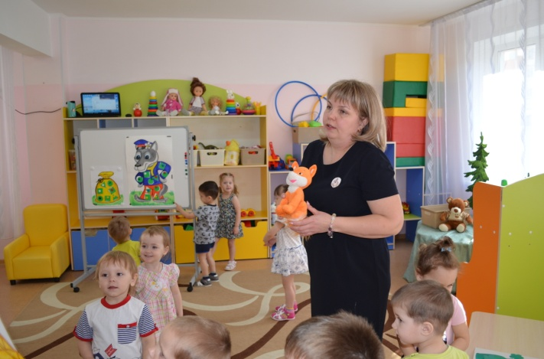
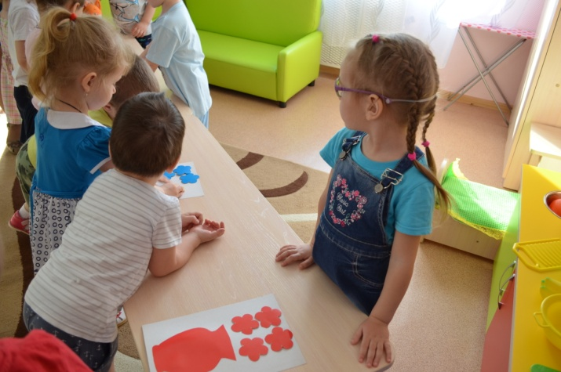
А давайте для лисички соберём букеты цветов, она сразу подобреет и не станет есть колобка (дети собирают 4 букета цветов: к, с, ж, з).

Лисичка: Как красиво! Мне и есть то расхотелось. Вот возьмите подарочек от меня (дает четвертый пазл)
Колобок: Вот мы и вышли из сказочного леса целыми и невредимыми - это конечно хорошо! Только, вот беда, домика бабушки и дедушки нигде нет.
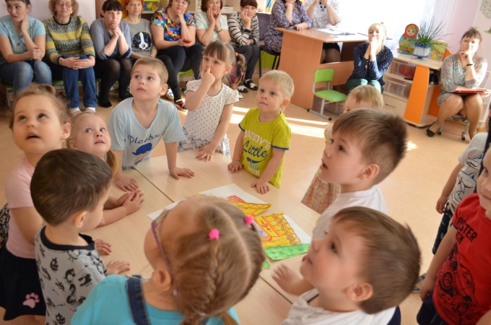

Восп: Не спеши расстраиваться, Колобок. Мы ещё не знаем, что подарили звери, может там мы найдём какую-нибудь подсказку. Давайте посмотрим, ребята, что у нас там.
(Подарок- 4 части домика. Дети складывают картинку).

Колобок: Ой, смотрите, это же мой дом! А где же бабушка и дедушка?

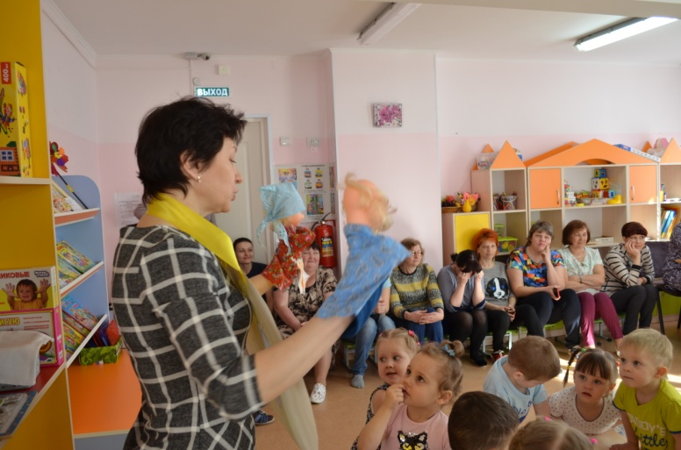
Бабушка и дедушка ( куклы): А вот и мы! Здравствуйте, ребята! Спасибо вам за то, что помогли нашему колобку найти дорогу домой. За это мы вас хотим угостить. Колобок, помоги. (колобок угощает детей конфетами).

Колобок: Ну вот и всё. Нам пора прощаться! Спасибо вам ребята за вашу помощь, за ваши знания и за вашу дружбу! До свидания!

Восп: Вот и закончились наши приключения в сказочном лесу.
- Скажите, ребята, а в какой мы сказке побывали?
- Кого встречал на своём пути колобок?
- Что помогло нам пройти весь путь по сказочному лесу?
- Вам понравились приключения?

